Cartes Quatre en ligne
Fiche 72a

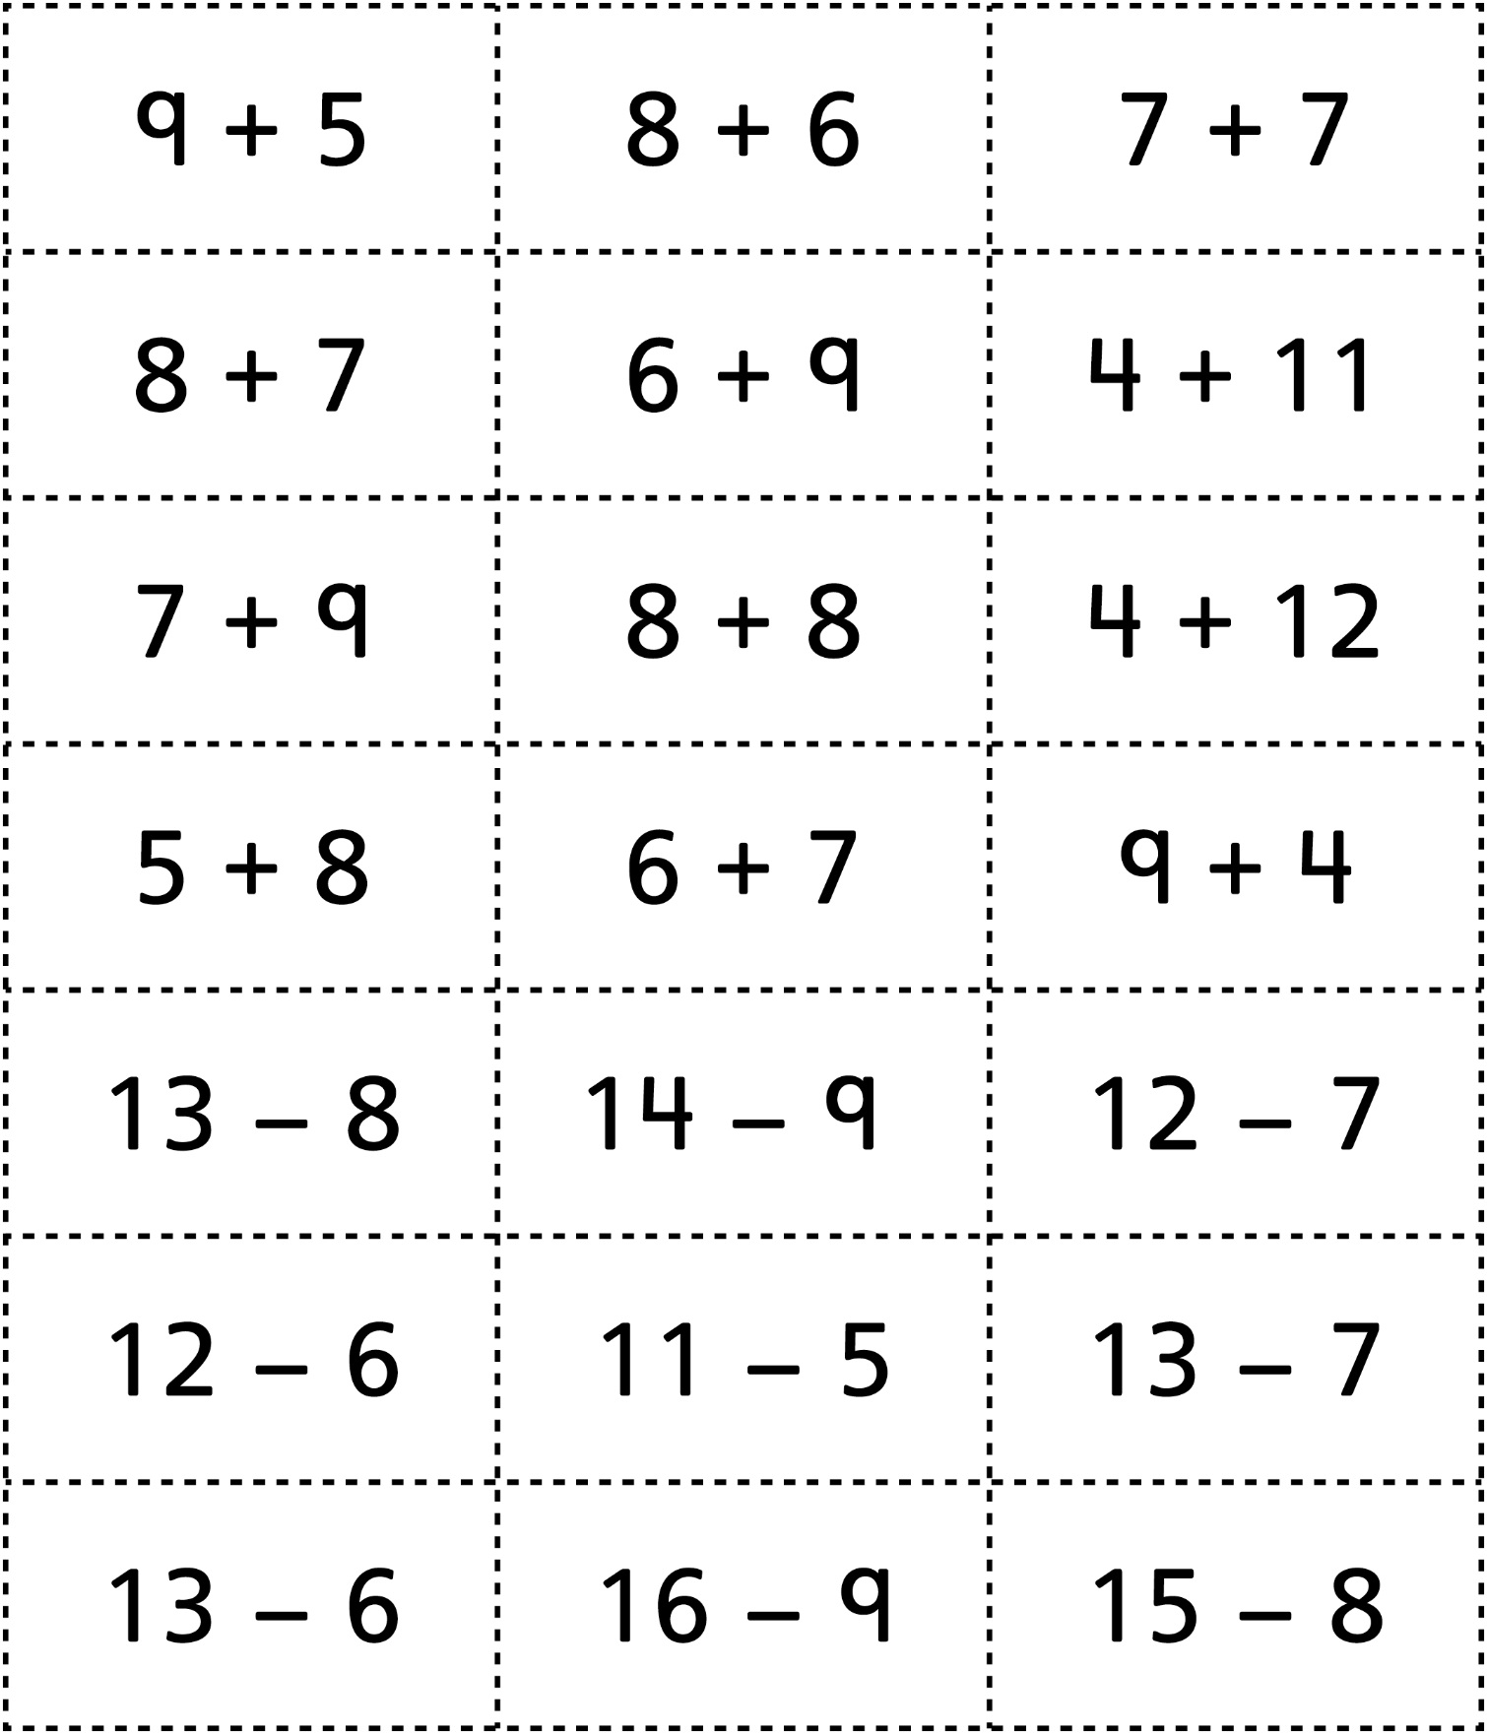

Cartes Quatre en ligne (pour
Extension pour classe combinée)
Fiche 72b

